8444 aznavour plus simple
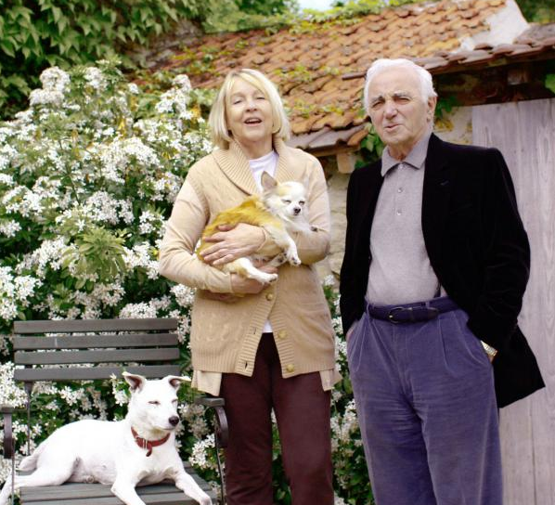
Charles Aznavour est un chanteur français très populaire. Il est né à Paris le vingt-deux mai dix-neuf cent vingt-quatre. Ses parents sont d’Arménie. Son père s’appelle Micha et sa mère s’appelle Knar. Il a une grande sœur qui s’appelle Aïda. Son père a un petit restaurant à Paris. Charles Aznavour est marié avec la Suédoise Ulla Thorsell. Il a six enfants. Il adore chanter et il est très célèbre. Il a écrit plus de mille chansons et il joue dans plus de soixante films. Il est petit et il n’est pas très beau. Voilà quelques chansons de Charles Aznavour: la Bohème, Sur ma vie, Mourir d’aimer, Comme ils disent, For Me Formidable. En mai deux mille quatre il fête ses quatre-vingts ans au Palais des Congrès. Sa fille Katia a aussi une petite fille, Leila. Charles Aznavour est donc grand-père.

chanteur (m) | sångare |  | enfant | barn
chanteuse (f) | sångerska |  | chanter | sjunga
très | mycket |  | écrire – écrit | skriva – skrivit
né | född |  | plus de | mer än
parents | föräldrar |  | chanson (f) | sång
ses | hans, hennes, sina |  | ne...pas | inte
père (m) | pappa |  | quelques | några
mère (f) | mamma |  | fille (f) | dotter, flicka
sœur (f) | syster |  | aussi | också
grand | stor |  | donc | alltså
petit | liten |  | grand-père (m) | morfar, farfar

1 | när föddes Charles Aznavour?
2 | var föddes han?
3 | varifrån kommer hans föräldrar?
4 | vem är Aïda?
5 | är han singel?
6 | har han barn?
7 | vem är Leila?
8 | vad tycker han om att göra?
9 | har han skrivit några sånger?
10 | har han spelat i några filmer?
11 | hur ser han ut?
12 | vad heter hans fru?
13 | vilket land kommer hon i från?
14 | vad har han för yrke?

vocabulaire Aznavour plus simple
några |  |  | sångerska
skriva – skrivit |  |  | mer än
liten |  |  | morfar, farfar
dotter, flicka |  |  | mycket
barn |  |  | föräldrar
stor |  |  | syster
inte |  |  | sjunga
mamma |  |  | sång
också |  |  | född
alltså |  |  | pappa
hans, hennes, sina |  |  | sångare

**********************************************************************************************
vocabulaire Aznavour plus simple
sångare |  |  | inte
också |  |  | hans, hennes, sina
liten |  |  | morfar, farfar
dotter, flicka |  |  | mycket
barn |  |  | föräldrar
stor |  |  | syster
född |  |  | skriva – skrivit
sjunga |  |  | några
mamma |  |  | sång
mer än |  |  | pappa
alltså |  |  | sångerska

